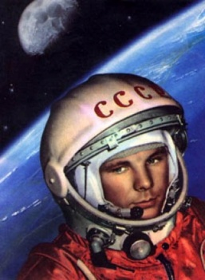**Конкурс рисунка “Космическое путешествие”.**

В рамках празднования дня космонавтики и 80-летия со дня рождения летчика-космонавта Юрия Алексеевича Гагарина среди детей дошкольного отделения был проведен конкурс рисунка “Космическое путешествие”.

Во время предварительной работы с детьми была проведена беседа. Целью, которой было: формирование у детей представлений об окружающем мире; знакомство детей с названием нашей планеты «Земля», с ее формой, что солнце и луна имеют круглую форму и похожи на мяч; дать возможность понять, кто такие космонавты, на чем они отправляются в космос; продолжать воспитывать у детей любовь к Родине; учить быть внимательными, любознательными; воспитывать дружеские взаимоотношения; учить отображать в рисунке свои впечатления, используя различные методы рисования.

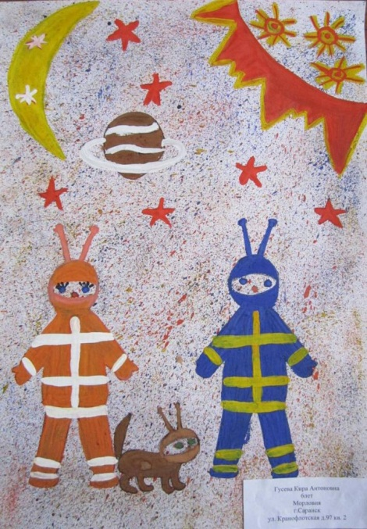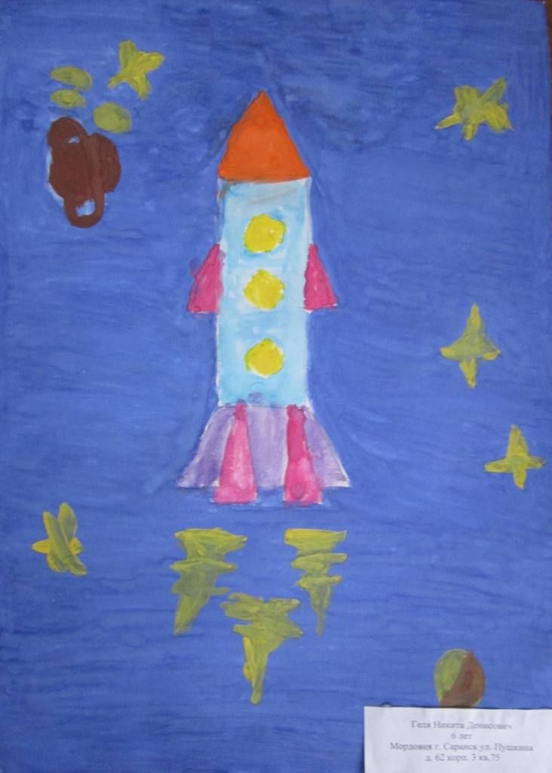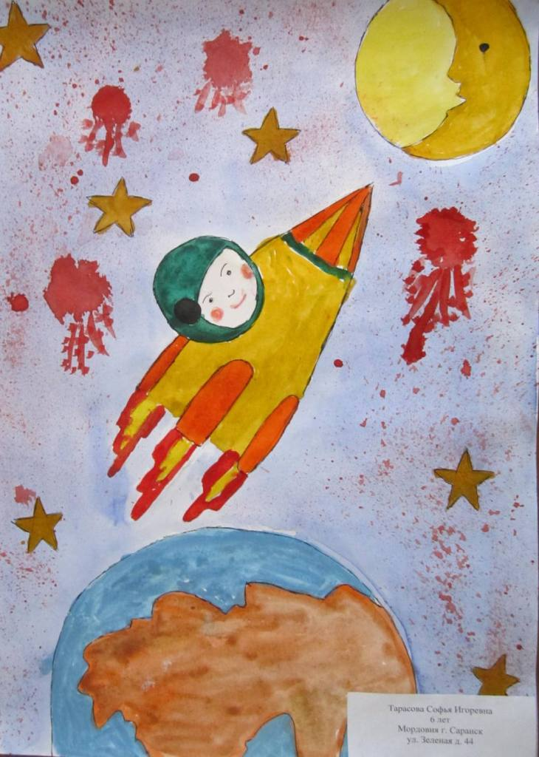Дети с большим интересом приняли такую тематику выставки, так как она позволила им с головой окунуться в удивительный мир космоса.

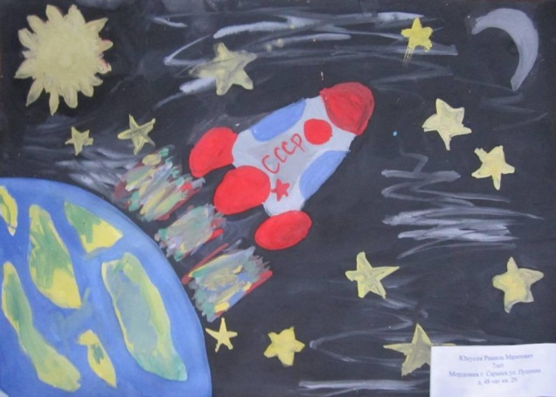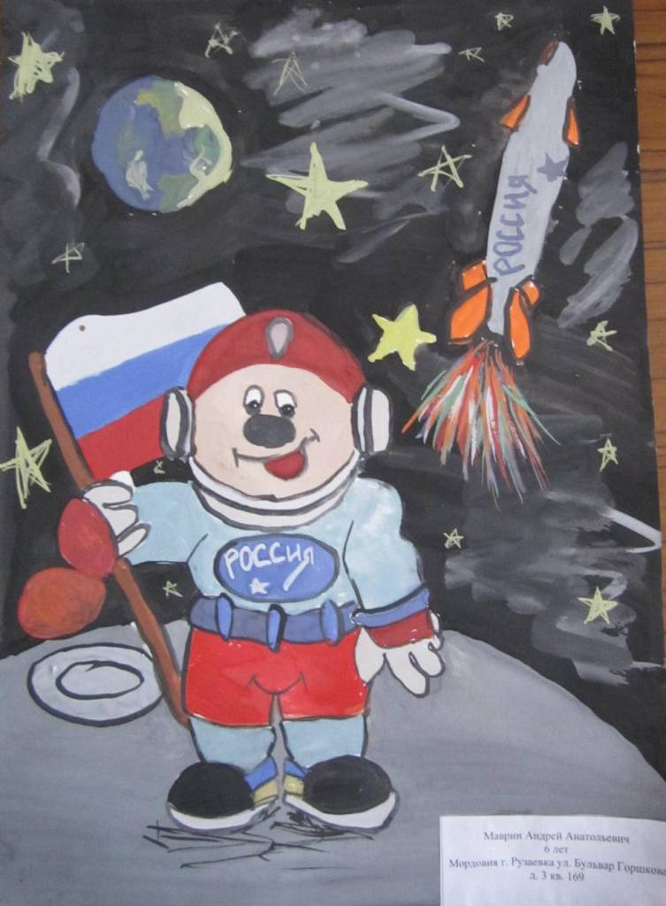

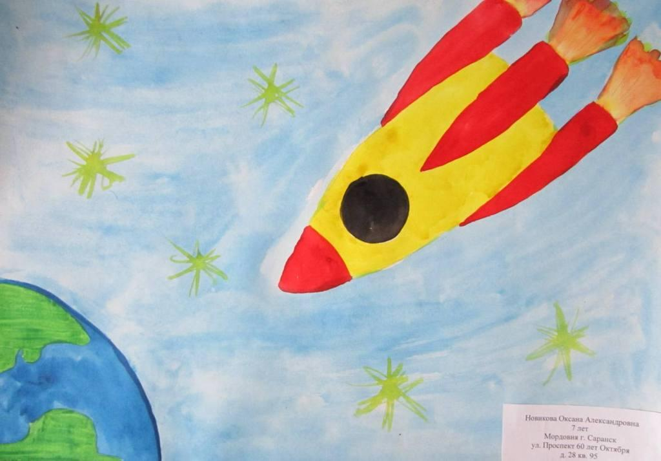

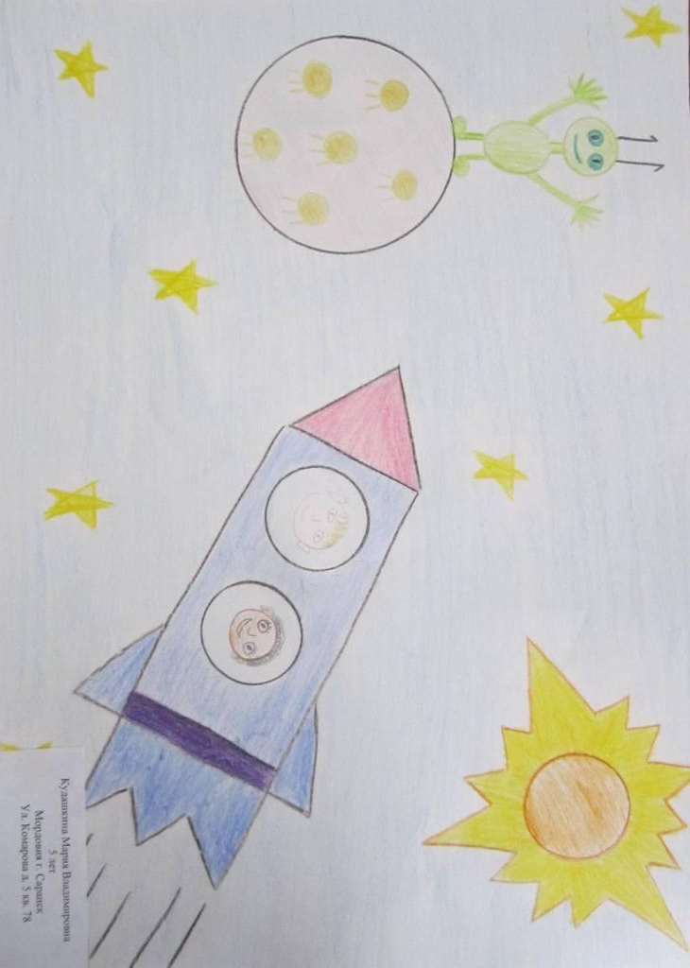 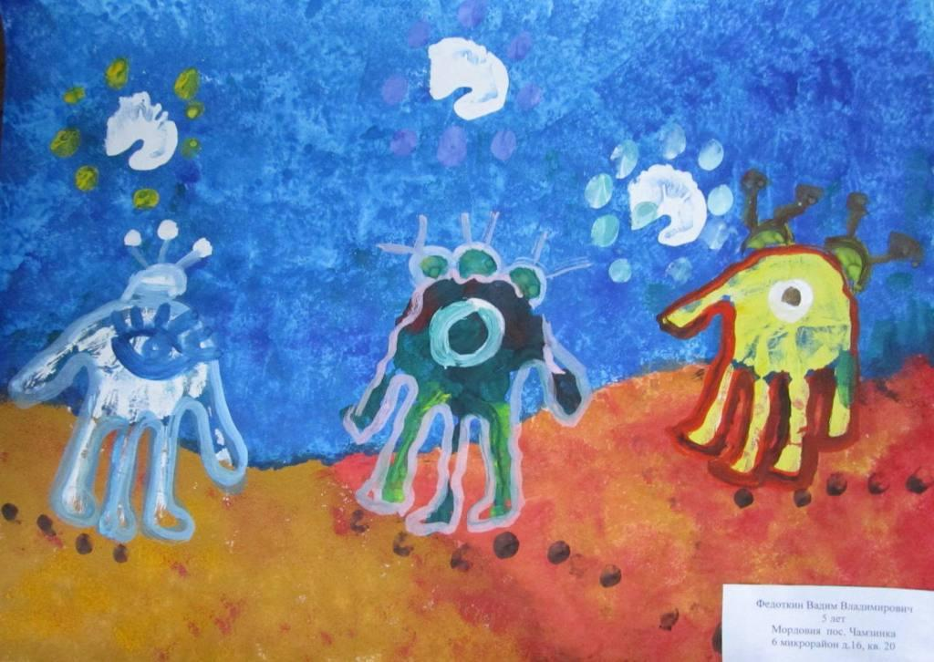

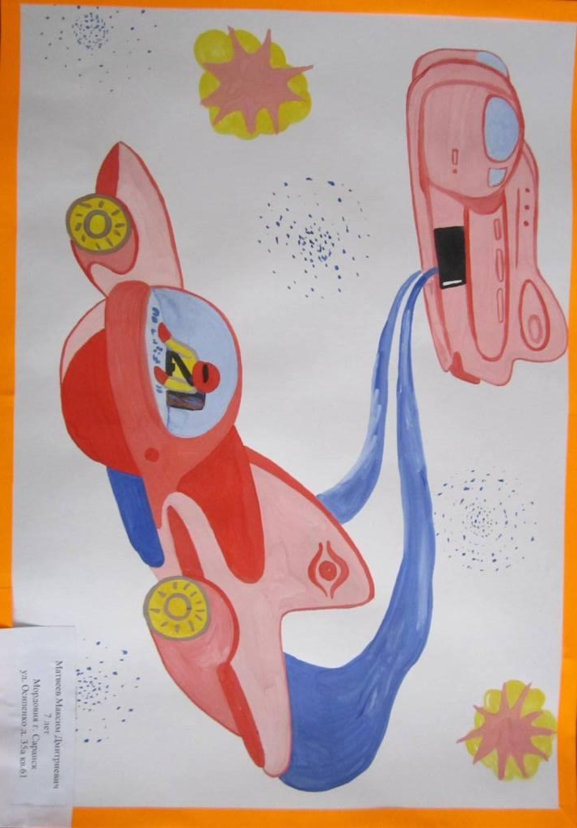 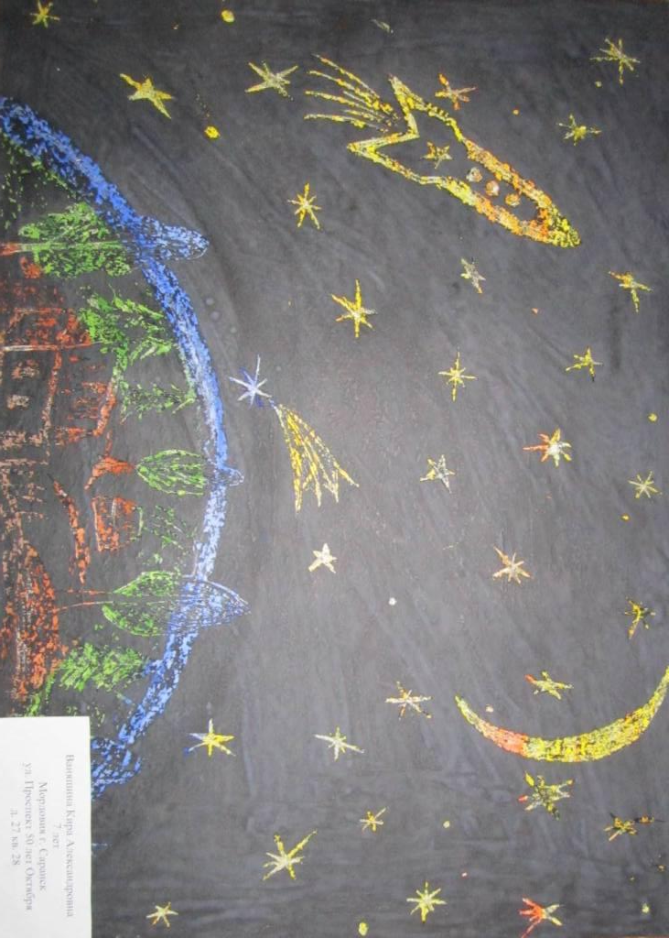

Жюри,  просмотрев рисунки, сделало выводы, что выставка оказалась очень яркой и красочной. Работы детей были выполнены в разных техниках.

Лучшие работы были отправлены в Москву на конкурс детского рисунка организованного Российской государственной детской библиотекой.

Материал подготовила воспитатель Родионова Е.А.